МИНИСТЕРСТВО НАУКИ и высшего образования

**РОССИЙСКОЙ ФЕДЕРАЦИИ**

Федеральное государственное автономное образовательное учреждение

высшего образования

«Санкт-Петербургский политехнический университет Петра Великого»

(ФГАОУ ВО «СПбПУ»)

**Институт среднего профессионального образования**

**Отчёт по лабораторной работе № 1**

**по учебной дисциплине «Профессиональный модуль»**

**Тема: «Проектирование графического интерфейса пользователя»**

Выполнила студентка

специальности 09.02.07

Программирование в компьютерных

системах

II курса группы 22919/22

Шумилина Евгения Алексеевна

Преподаватель

Иванова Дарья Васильевна

Санкт-Петербург,

2023

**Цель работы:**

Познакомиться с основными элементами управления (виджетами) и приобрести навыки проектирования графического интерфейса пользователя.

**Ход работы:**

1. Сперва составляем **навигационную схему** выбранного сайта.

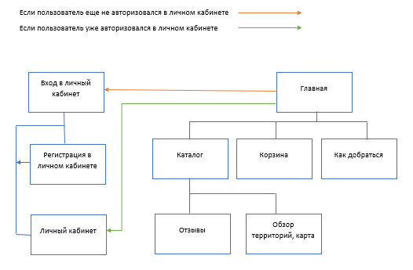

**Список функционала:**

1. Регистрация
2. Авторизация
3. Возможность узнать необходимую информацию о компании
4. Наличие информации о программе лояльности
5. Наличие отзывов
6. Возможность бронирования домов и услуг
7. Обращение в тех. поддержку
8. Наличие истории купленных услуг
9. Наличие перевода сайта на различные иностранные языки
10. Наличие карты с отмеченными удобными путями до территории базы отдыха
11. Возможность панорамного просмотра продукта

**Сценарий:** потенциальный пользователь узнает о нашем сайте и о его возможностях. Заходит на сайт и решает зайти в «Личный кабинет». Пользователь здесь может ввести свои данные и при нажатии кнопки «Войти» попасть на страницу личного кабинета или нажать на кнопку «Зарегистрироваться» и начать одноименный процесс, а при нажатии на логотип сайта пользователь вернется на главную страницу, если он передумал.

**2. Макеты графического интерфейса пользователя.**

**3. Описать элементы управления для каждого составленного макета.**

Макет 1-главная страница

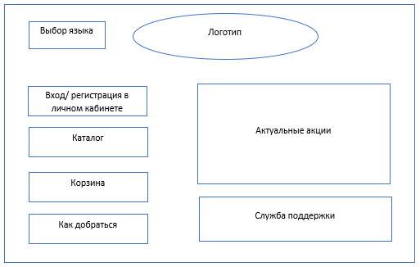

Личный кабинет

Таблица 1- главная страница

|  |  |  |  |  |
| --- | --- | --- | --- | --- |
| **Название поля** | **Тип** | **Условия видимости** | **Условия доступности** | **Описание** |
| Логотип | Ссылка | Виден всем | Доступен всем | Ссылка на главную страницу сайта |
| Личный кабинет | Ссылка | Ссылка на другую страницу сайта. Пользователь переходит на страницу входа в личный кабинет(если еще не авторизован) или на страницу личного кабинета (если уже авторизован) |
| Выбор языка | Переключатель | Список языков, на которые может быть переведен сайт |
| Каталог | Ссылка | Ссылка на другую страницу сайта |
| Служба поддержки | Текстовая информация | Поле с контактной информацией |
| Актуальные акции | Выпадающие поля для каждого пункта (акции) | Нажимая на каждую предлагаемую акцию, пользователь видит подробности и условия акции |
| Как добраться | Ссылка | Ссылка на другую страницу сайта |
| Корзина | Ссылка | Ссылка на другую страницу сайта |

Макет 2- вход в личный кабинет

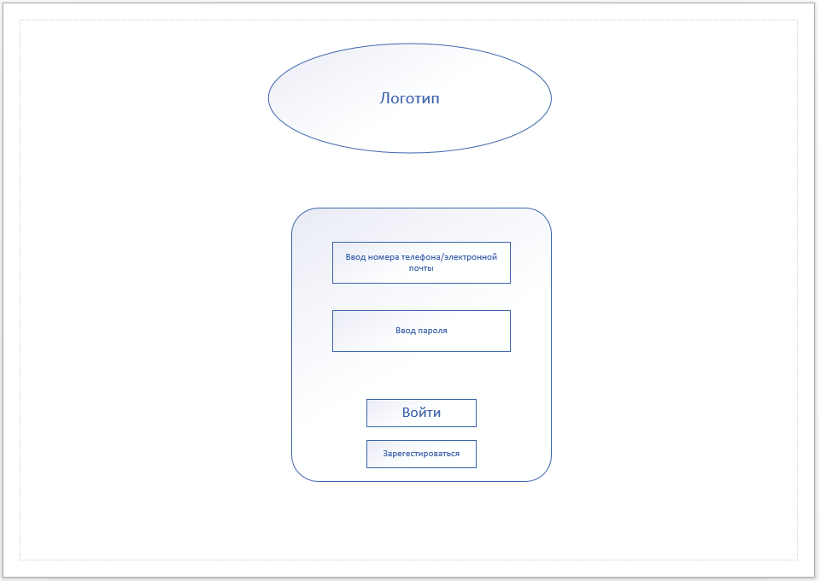

Таблица 2- входа в личный кабинет

|  |  |  |  |  |
| --- | --- | --- | --- | --- |
| **Название поля** | **Тип** | **Условия видимости** | **Условия доступности** | **Описание** |
| Логотип | Ссылка | Виден всем | Доступен всем | Ссылка на главную страницу сайта |
| Ввод пароля | Строка ввода | Строка ввода для ввода пароля (типа password) |
| Ввод номера телефона/электронной почты | Строка ввода | Строка ввода для ввода номера телефона/электронной почты |
| Войти | Кнопка | При правильно введённом логине и  пароле пользователь может зайти на сайт |
| Зарегистрироваться | ссылка | Ссылка на другую страницу сайта |

Макет 3- личный кабинет

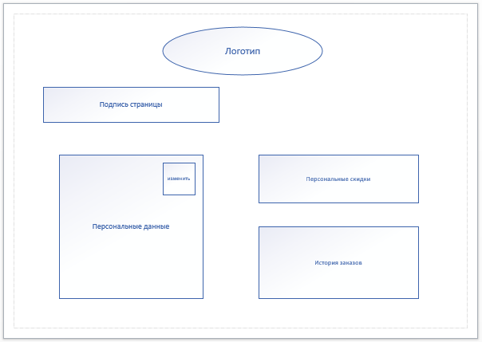

Таблица 3- личный кабинет

|  |  |  |  |  |
| --- | --- | --- | --- | --- |
| **Название поля** | **Тип** | **Условия видимости** | **Условия доступности** | **Описание** |
| Логотип | Ссылка | Виден всем | Доступен всем | Ссылка на главную страницу сайта |
| Подпись страницы | Текстовая информация | Подпись страницы, на которой находится пользователь, чтобы он не терялся |
| Персональные скидки | Выпадающие поля для каждого пункта | Нажимая на каждую предлагаемую персональную акцию, пользователь видит подробности и условия акции |
| История заказов | Выпадающие поля для каждого пункта | Нажимая на каждый заказ, который совершался и отображается в истории пользователя, он видит подробную информацию |
| Персональные данные | Текстовая информация | Список персональных данных пользователя, которые он вводил при регистрации (есть кнопка в поле для изменения персональных данных(пользователь перенаправляется на другую страницу интернета)) |

Макет 4- каталог

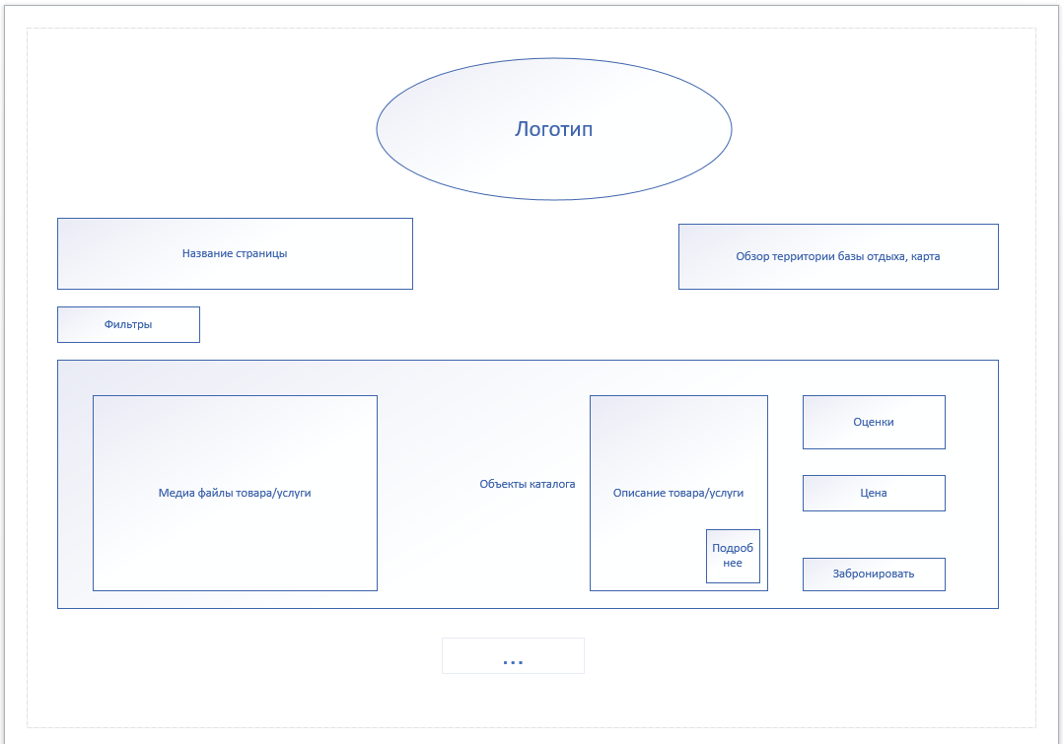

Отзывы

Таблица 4- каталог

|  |  |  |  |  |
| --- | --- | --- | --- | --- |
| **Название поля** | **Тип** | **Условия видимости** | **Условия доступности** | **Описание** |
| Логотип | Ссылка | Виден всем | Доступен всем | Ссылка на главную страницу сайта |
| Подпись страницы | Текстовая информация | Подпись страницы, на которой находится пользователь, чтобы он не терялся |
| Фильтры | Чекбокс | Список с параметрами, по которым можно фильтровать предложения |
| Обзор территории базы отдыха, карта | Ссылка | Ссылка на другую страницу сайта |
| Объект каталога | Поле | Поле, в котором находятся медиа файлы товара/услуги, описание товара/услуги, оценки, цена, кнопка забронировать. Каталог состоит из таких полей для каждой услуги/товара |
| Медиа файлы товара/услуги | «Карусель» | «карусель» из фото и видео материалов о конкретном товаре/услуге |
| Описание товара/услуги | Текстовая информация | Информация о товаре/услуге(есть кнопка «подробнее», которая переносит в текстовый документ с подробной информацией) |
| Отзывы | Ссылка | Отображает количество звезд (при нажатии пользователь переходит на страницу с отзывами) |
| Цена | Текстовая информация | Информация о цене товара/услуги |
| Забронировать | Кнопка | Перемещает товар/услугу в корзину |

Макет 5- как добраться

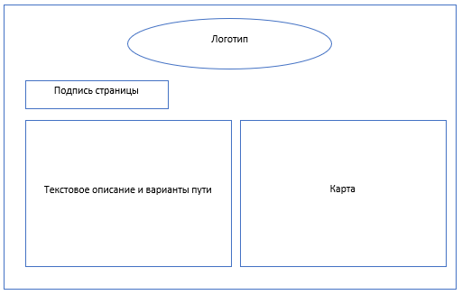

Таблица 5- как добраться

|  |  |  |  |  |
| --- | --- | --- | --- | --- |
| **Название поля** | **Тип** | **Условия видимости** | **Условия доступности** | **Описание** |
| Логотип | Ссылка | Виден всем | Доступен всем | Ссылка на главную страницу сайта |
| Подпись страницы | Текстовая информация | Подпись страницы, на которой находится пользователь, чтобы он не терялся |
| Текстовое описание и варианты пути | Текстовая информация | Текстовая информация как добраться до места назначения |
| Карта | Ссылка | Пользователю виден фрагмент карты. При нажатии пользователя переносит в приложение карт с поставленной меткой |

Макет 6- отзывы

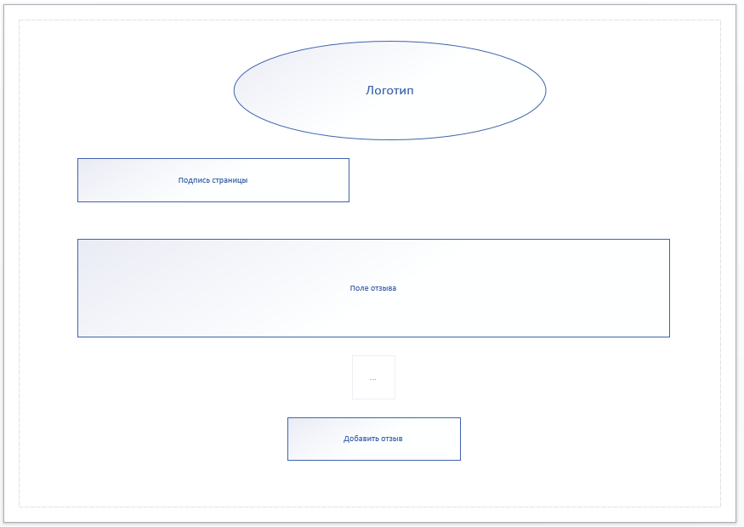

Таблица 6- отзывы

|  |  |  |  |  |
| --- | --- | --- | --- | --- |
| **Название поля** | **Тип** | **Условия видимости** | **Условия доступности** | **Описание** |
| Логотип | Ссылка | Виден всем | Доступен всем | Ссылка на главную страницу сайта |
| Подпись страницы | Текстовая информация | Подпись страницы, на которой находится пользователь, чтобы он не терялся |
| Поле отзыва | Текстовая информация | Отображение отзывов других пользователей |
| Добавить отзыв | Текстовое поле | Поле для ввода текста отзыва |

Макет 7-корзина

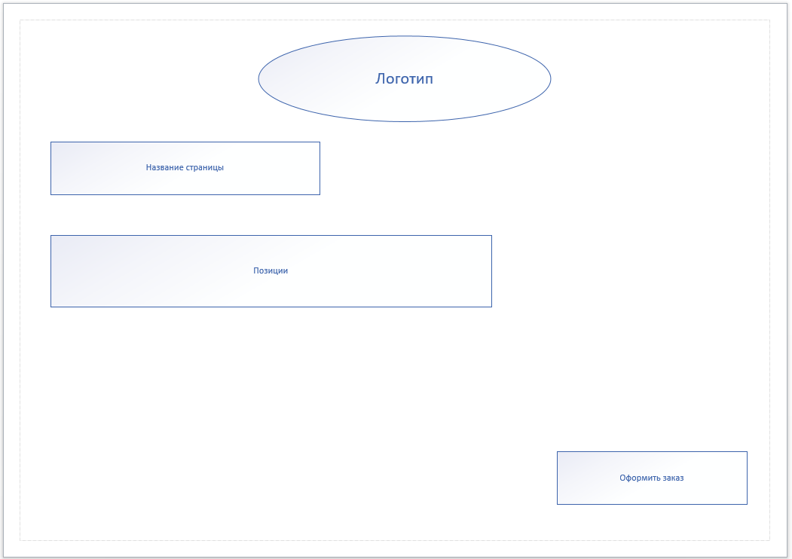

Таблица 7- корзина

|  |  |  |  |  |
| --- | --- | --- | --- | --- |
| **Название поля** | **Тип** | **Условия видимости** | **Условия доступности** | **Описание** |
| Логотип | Ссылка | Виден всем | Доступен всем | Ссылка на главную страницу сайта |
| Подпись страницы | Текстовая информация | Подпись страницы, на которой находится пользователь, чтобы он не терялся |
| Позиции | Ссылка | Ссылка на товар/услугу в каталоге |
| Оформить заказ | Ссылка | Ссылка на сайт платежной системы для оплаты |

**4. Доказательства:**

* **Принцип простоты**. Наиболее распространенные операции должны выполняться максимально просто. При этом должны быть видимые ссылки на более сложные процедуры.

**Обоснование**: исходя из ранжированного списка функционала, мы видим, что функция авторизации часто используемая, поэтому путь к ней короткий- необходимо нажать на 1 кнопку «Личный кабинет», а возможность панорамного просмотра территории нужна реже, поэтому и путь к ней 2 страницы.

* **Принцип видимости**. Все функции, необходимые для решения определенной задачи, должны быть видны, когда пользователь пытается ее решить.

**Обоснование**: исходя из сценария, мы видим, что всё нужное для входа в личный кабинет пользователь нашел в одном месте- в разделе «Личный кабинет», значит мы правильно сгруппировали все нужные действия в одно место.

* **Принцип повторного использования**. интерфейс должен использовать согласованные внутренние и внешние компоненты, тем самым уменьшая для пользователей необходимость переосмысления или запоминания их (компонентов) назначения и поведения.

**Обоснование**: при ознакомлении с макетами интерфейсов можно заметить, что логотип находится на всех страницах в одном месте, также на всех страницах, кроме главной и страниц входа и регистрации, есть поле «названия страницы», оно тоже везде одного размера и в одном месте. То есть у этих страниц одна структура, один стиль расположения, например, этих полей. Также на всех страницах группы схожих полей одинакового размера, формы и выровнены, для удобства восприятия пользователя

**Вывод**: я познакомилась с основными элементами управления (виджетами) и приобрела навыки проектирования графического интерфейса пользователя.

**Контрольные вопросы:**

1. Что такое графический интерфейс пользователя?

Графический интерфейс пользователя (GUI) — разновидность пользовательского интерфейса, в котором элементы интерфейса (меню, кнопки, значки, списки и т. п.), представленные пользователю на дисплее, исполнены в виде графических изображений.

1. Какие бывают виды графического интерфейса?

* Стандартный графический интерфейс — это окно, в котором есть разные пиктограммы, кнопки, поля и так далее. Так называют GUI, которые реализованы средствами самой ОС.
* Истинно графический интерфейс – красивые GUI, которые реализованы с помощью сторонних инструментов. В них могут быть необычные, нестандартные компоненты. Придумывает их команда программистов и дизайнеров, с нуля. Средства ОС там используются очень ограниченно.
* Трехмерные графические интерфейсы в основном встречаются в играх и в других программах, которые подразумевают работу с 3D-моделями.

1. Что такое карта навигации?

Карта навигации — информация на карте навигации аналогична разделу «Содержание» обычной книги. В карте представлен полный перечень интерфейсов, имеющихся на сайте. Нередко, заголовки страниц в списке служат ссылками на эти страницы.